## ***CAMBIO DE SEÑALIZACION TIPO POSTE***



## ***INSTALACION DE LA SEÑALIZACION TIPO POSTE***

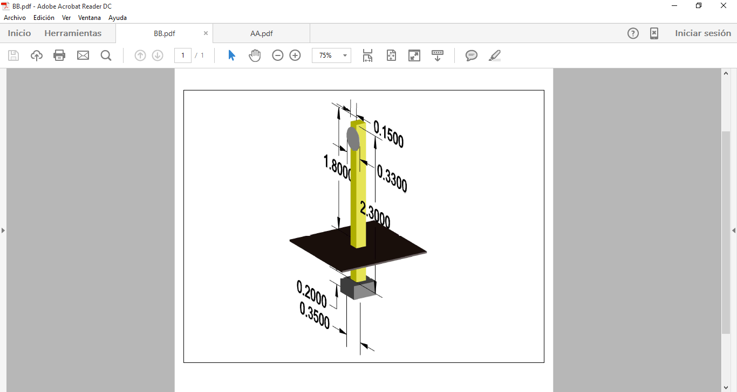

## ***CAMBIO DE DISCO DE POSTE***



## ***PINTADO Y VIÑETEADO DE DISCO DE POSTE***

